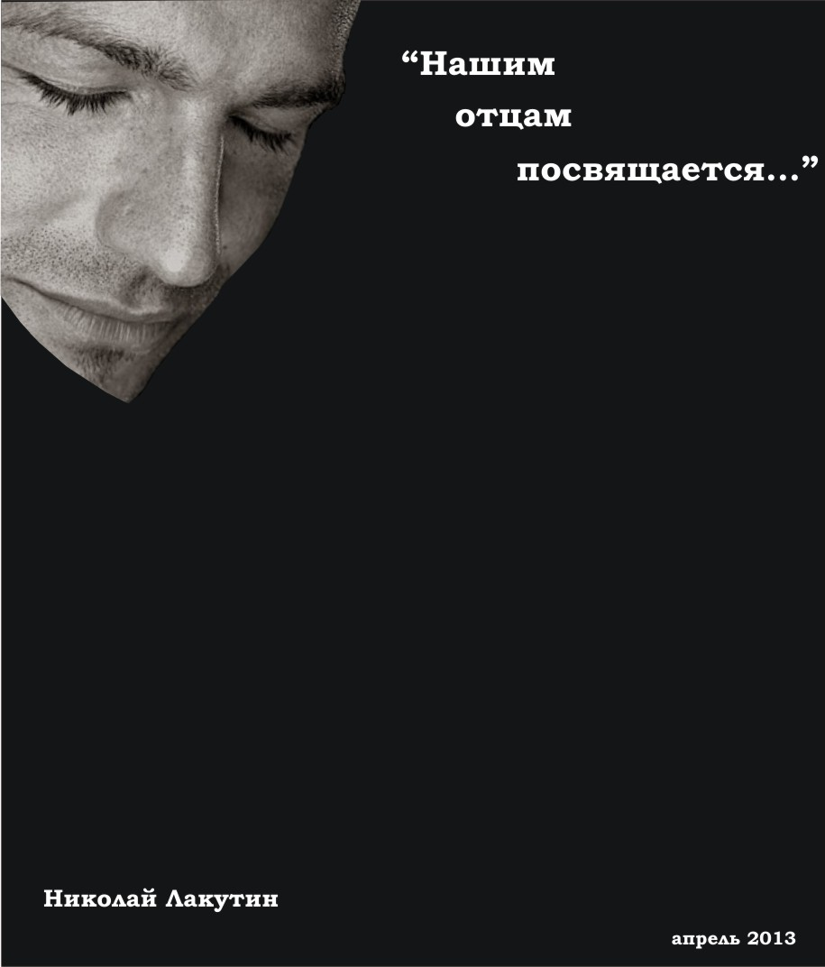

Ночь. Не спится что-то. Ворочаясь, периодически поглядываешь на электронные часы, с каждым разом всё чётче видя время и понимая, что сон становится всё дальше и дальше от тебя.
Учёные говорят, что если Вы ложитесь спать, и в течение пятнадцати минут не можете заснуть, то ни в коем случае не стоит себя мучить, нужно встать с постели и заняться делом. Неважно каким, важно занять себя чем-то до тех пор, пока желание свалиться и заснуть не появится. Ты понимаешь, что лежишь уже не меньше получаса, перебрал в голове множество мыслей, прокрутил мысленно всё, что сделал сегодня, запланировал всё, что сделаешь завтра, а душа как-то всё равно не на месте. И сон никак не идёт.
Встаёшь, ставишь чайник, включаешь телевизор, понимаешь, что там ничего хорошего не идёт, выключаешь. Завариваешь чай, садишься на старый кухонный табурет, ставишь перед собой бокал и в кромешной тишине слышишь свой томный вдох ароматного запаха расправляющихся набухших листочков. Пить чай ты не хочешь и не пьёшь, а только лишь вдыхаешь запах и вспоминаешь…

***
- «Что сынок, не спится?» - говорит тихонько отец, встретив тебя вышедшего из спальни в зал в три часа ночи, когда ещё был совсем мальчишкой.
- «Да что-то ну. Что смотришь?»
- «Бои без правил идут, только начались, садись» - говорит папка, пододвинувшись на диване, освобождая рядом место.
И вот в этом «садись» - слышится то единственное слово, которое тебе сейчас просто необходимо. Оно значит всё для тебя. Понимание. Поддержку. Созидание и солидарность. Оно всё для тебя из уст отца в эту секунду, в этот момент затянувшейся ночи.
- «Эх, ловко» - комментируешь ты.
- «А, ты знаешь, сын, я думаю, это всё шоу. Я ведь вырос на улице, драки были такие, что ты…»
Ты заинтересованно смотришь на поблёскивающие отражением экрана TV глаза отца.
- «Если бы такие удары обрушивались на этих бойцов по настоящему, то второго раунда скорей всего бы не было, а уж третьего и подавно. А тут колошматят по полной, и не кровинки, ни синяка, ни царапинки».
- «А вообще ты прав» - соглашаешься ты.
- «Посмотри сколько там народу на трибунах. Зал битком, и зал не маленький. Народ сюда пришёл получить зрелищный бой, и они его получают, кроме этого, идёт трансляция, весь мир смотрит. А если это будет один чёткий удар и победа, то народ разойдётся по домам не получив того за чем пришёл».
Перерыв на рекламу, отец уходит на кухню, и гремит полками холодильника и кухонным инвентарём, а когда реклама заканчивается, и ты осторожно, чтобы не разбудить мать шёпотом кричишь:
- «Пап, началось!»
Он входит в комнату с двумя бокалами чая и с дощечкой, на которой грубо порезаны толстые куски сала и накиданы ломотья хлеба. И не смотря на все запреты врачей – диетологов не найдётся силы способной тебя удержать от запоздалого второго ужина.
Завтра в школе последний звонок, и потом государственные экзамены. Ты вроде бы должен отдохнуть за ночь, выспаться и быть готовым к последней сдаче, но вместо того чтобы спать ты сидишь здесь, в четвёртом часу утра, со смаком пережёвываешь кусочки сала вместе с податливой коркой и запиваешь горячим чаем. Ты понимаешь, что завтра, точней уже сегодня будешь зевать на построении, во время торжественной речи директора тебя будет одолевать дремота и внимание будет не к чёрту. Но ты всё равно сидишь, смотришь с отцом телевизор и комментируешь очередные приёмы.
- «Волнуешься?»
- «Ну, как-то. … Понимаю, что прошёл определённый путь, определённую стадию, можно сделать какие-то выводы. А выводы не самые утешительные. Как я сдам ГОСЫ – не известно. Особо грамотой никогда не блистал, куда идти дальше – тоже вопрос до сих пор открытый. А ведь давно пора было бы определиться. Чего я в жизни хочу достичь? Чем заниматься? Кем я себя вижу? Каких людей хочу видеть в своём окружении? Одни вопросы. И понимание того, что дальнейшая кривая судьбы зависит от решений принятых сейчас – не даёт мне спокойно спать вот уже несколько дней».
- «Не переживай. Ведь в жизни любой человек на своём пути встречает не одно распутье. И каждый раз приходится делать выбор, влекущий за собой определённые последствия. В жизни таких перекрёстков много, так много, что все и не упомнишь. К примеру, я бы, наверное, уже и не вспомнил про тот выбор, перед которым стоял в своё время, если бы ты не напомнил, выбор перед которым сейчас стоишь ты. А ведь тоже были бессонные ночи, думки, беседы с родителями, советы друзей. И кто знает, как бы сложилась моя жизнь, сверни я не на ту дорогу, которую выбрал. Была бы у меня семья, был бы ты, и сидел бы я сейчас на диване, перед телевизором общаясь с сыном. Но я твёрдо знаю одно! Я не жалею что в моей жизни сложилось всё именно так, и с позиции опыта, советую тебе поступать также. Не живи мыслями о том, как могло бы быть, живи так, как живёшь. Принимай смело решение те, которые больше лежат к душе, и иди теми тропами, по которым считаешь нужным идти. И старайся не оборачиваться назад, иди только вперёд, пусть немного в сторону, но вперёд».
Ты ещё не очень хорошо понимаешь, о чём говорит отец, о каких свёртках в сторону вперёд, но в целом, суть улавливаешь, и укладываешь дословное отцовское настояние в багаж памяти, на самое почётное место в своей голове.
- «Чего сам-то не спишь?» - спросишь ты папку.
- «Да… как то не спится» - не сразу отвечает он, вставая с дивана и уходя на кухню.
А вернувшись, садится рядом, обнимает, и говорит:
- «Сынок, ты не переживай, у тебя всё получится, обязательно получится».
Прильнув головой к нему в неловком молчании, сидишь так с минуту. А потом он осторожно встаёт и уходит в свою спальню. А ты остаёшься перед телевизором в самый кульминационный момент боя, но он уже тебе не интересен. Глядя в экран, ты видишь только какие-то мерцания и смену картинок, а мысли, где то далеко, так далеко, что даже не понятно о чём они.
Выключаешь телевизор, уносишь доску с крошками на кухню, ставишь бокал на полку, идёшь ложиться спать, и тут же засыпаешь.

***
А ведь он был прав. Ведь ты сделал свой выбор, прошёл ещё не одну стадию, и неплохо прошёл. И как-то более-менее устроил свою жизнь. И прожить как-то по-другому ты бы не хотел.
Время позднее, жена и дети спят, а ты маешься на кухне перед бокалом подстывшего чая в думках предстоящих решений.
- «Ну да Бог с ними, с делами… всё решим» - махнёшь рукой ты, отставишь бокал в сторону - «Тебя нет уже столько лет, а ты до сих пор преподаёшь мне уроки, отец» - скользнёт мысль, падая слезой на кухонный стол.
И впрямь поздно, пора ложиться, и ты пойдёшь, и ляжешь, и скорей всего незамедлительно уснёшь, но по дороге в спальню не заостришь внимание на том, что отец, тогда, во время упомянутой беседы так и не ответил, почему не спал той ночью…

